Лабораторная работа № 14

NoSQL СУБД MongoDb.

Задание:
- Установить сервер MondoDb и консольный клиент MongoDB Compass.
- Создать базу данных по своему варианту.
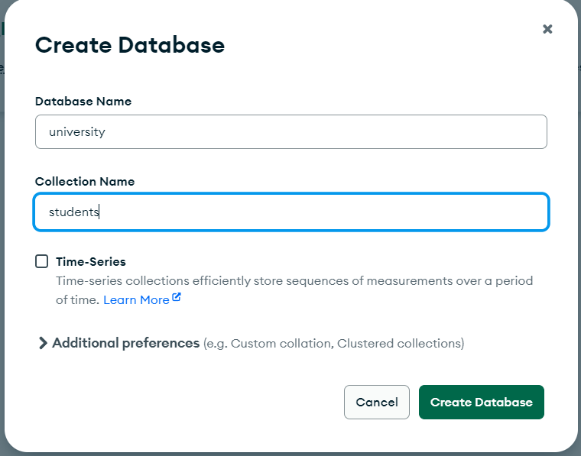
3. Создать коллекции по варианту. Добавить данные в коллекции.
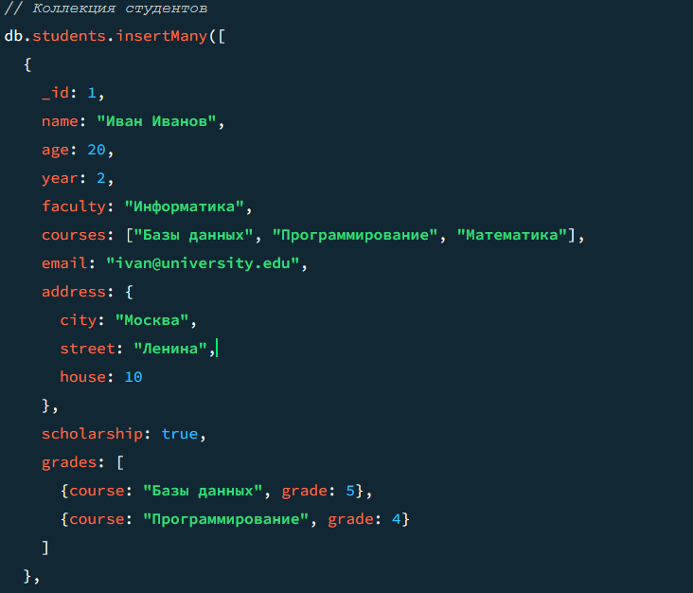
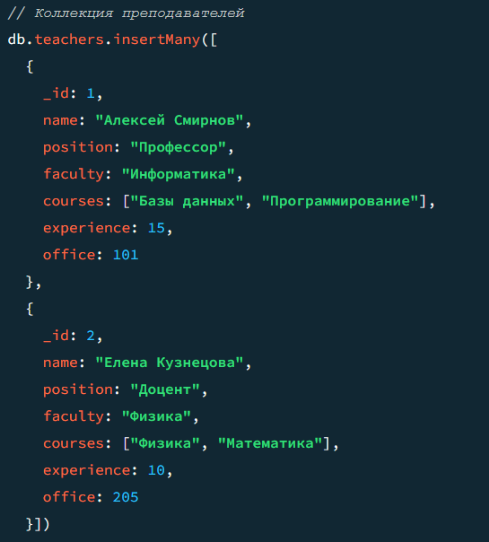
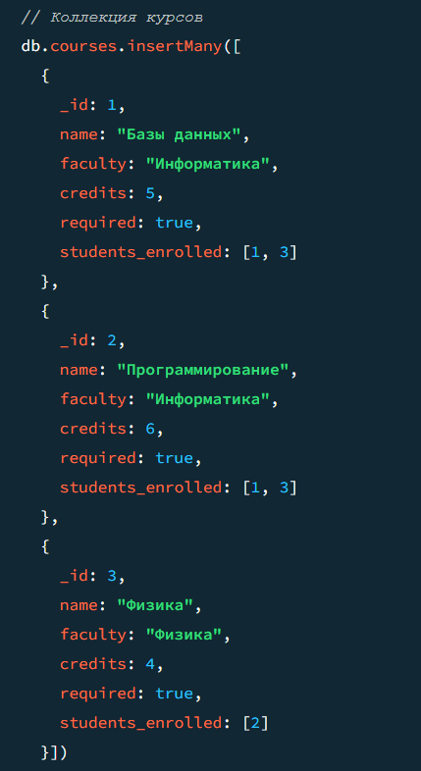
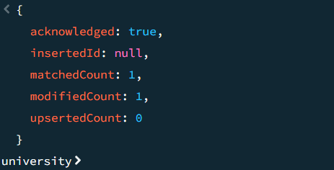
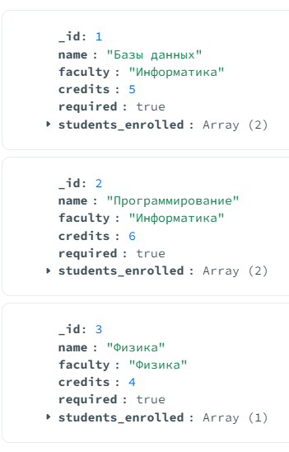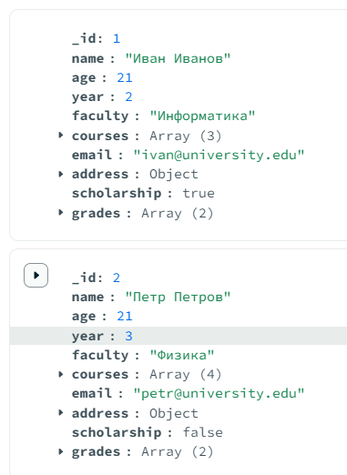
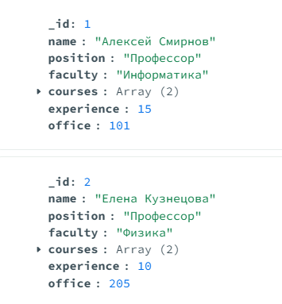
Изменить и обновить несколько элементов коллекций.
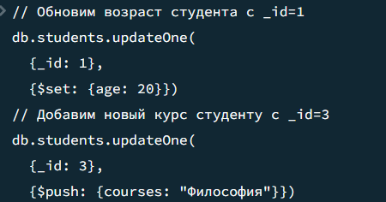
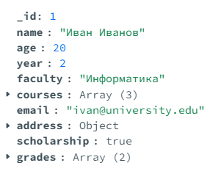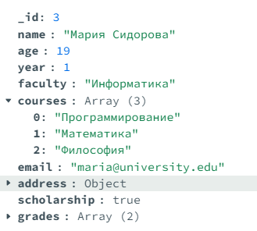
4. Произвести выборку элементов, используя условные операции, операторы работы с массивами, операторы $exists, $type, $regex.
Студенты старше 20 лет
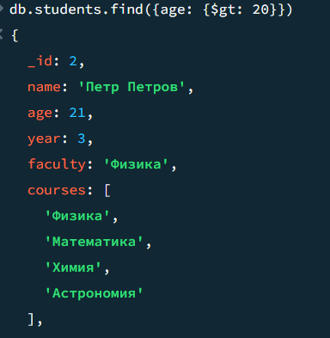
Студенты, получающие стипендию
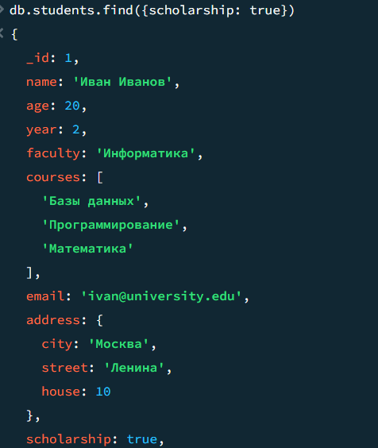
Студенты с оценкой 5 по любому предмету
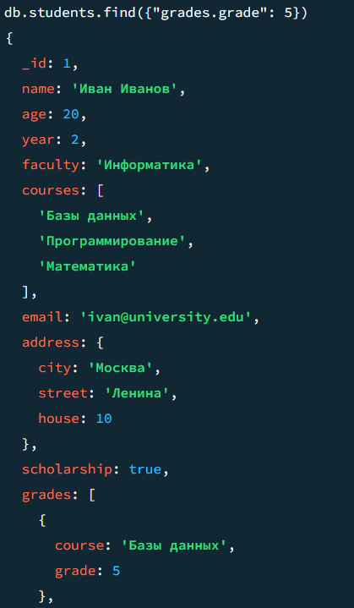
Операторы работы с массивами
Студенты, изучающие и «Математику», и «Программирование»
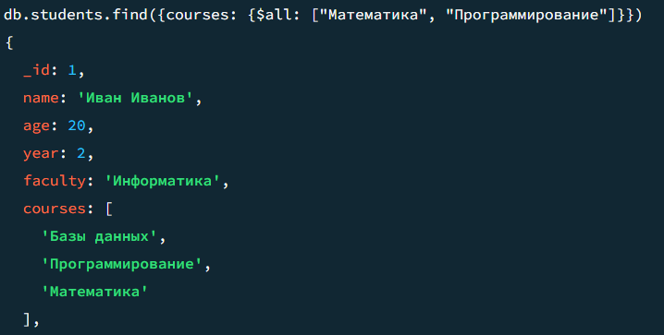
Студенты, у которых количество курсов больше 2
db.students.find({courses: {$size: 3}})
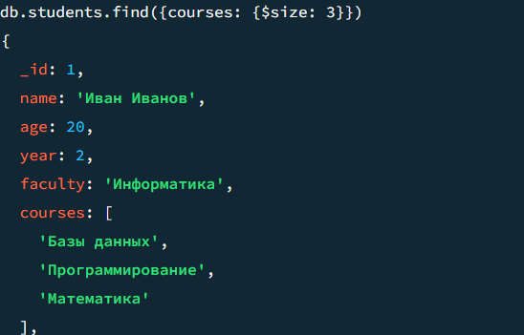
Операторы exists exists type
Студенты, у которых есть поле «email»
db.students.find({email: {$exists: true}})
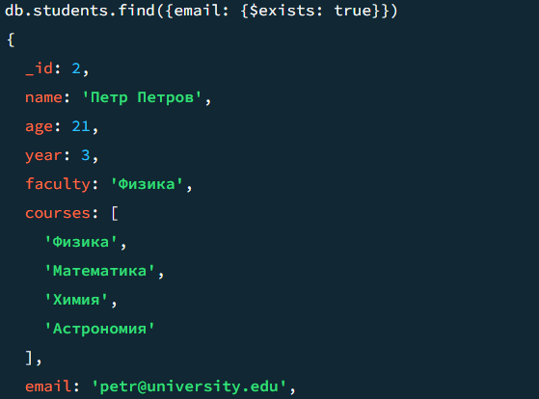
Документы, где age является числом
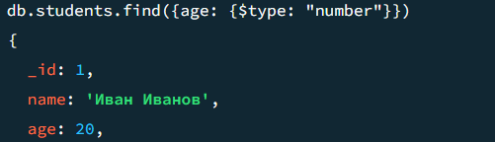
Преподаватели, чьи имена начинаются на «А»
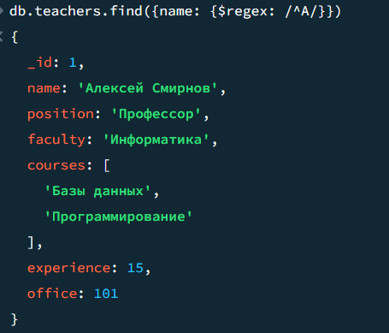
- Произвести выборку элементов в своей базе данных, используя проекции.
Только имена и факультеты студентов
db.students.find({}, {name: 1, faculty: 1, _id: 0})
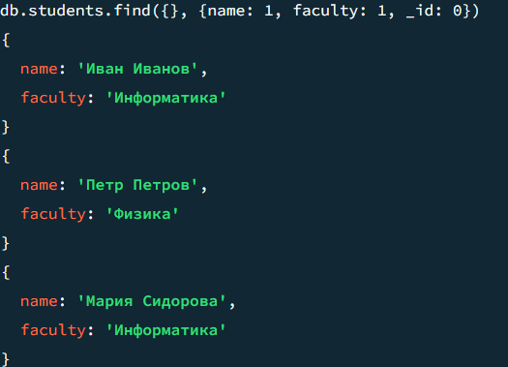
Имена и возраст студентов старше 19 лет
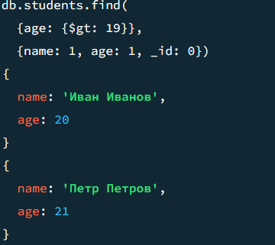
- С помощью функции count() получить число всех элементов любой коллекции, а также число элементов с заданным фильтром.
Общее количество студентов
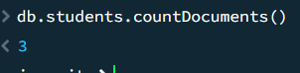
Количество студентов на факультете «Информатика»
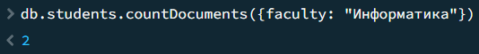
- Продемонстрировать использование методов limit() и skip().
Пропустить первого студента и показать следующих 2
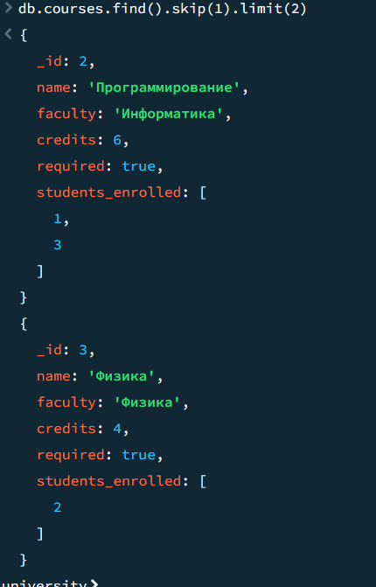
- Создать запросы с функцией distinct().
Уникальные факультеты среди студентов
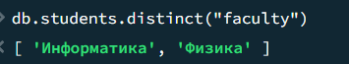
- Используя метод aggregate(), продемонстрировать работу агрегатных операций.
Средний возраст студентов по факультетам
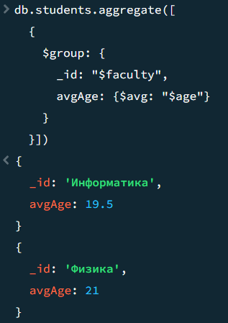
Количество студентов на каждом курсе (годе обучения)
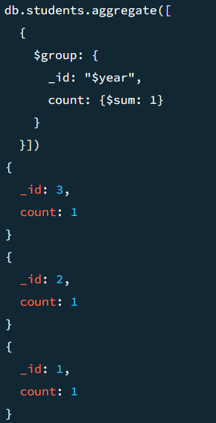
- Продемонстрировать использование пустого и непустого фильтра в секции match, группировку по нескольким ключам.
Все студенты с последующей группировкой (пустой $match)
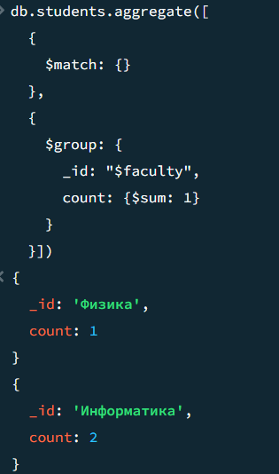
Только студенты-информатики с группировкой по году обучения
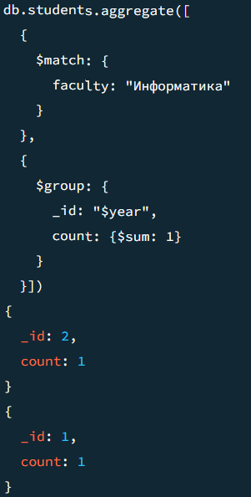
Количество студентов по факультету и году обучения
